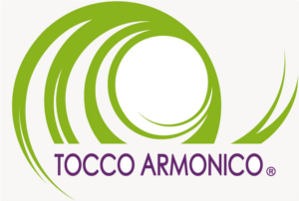

**Il Tocco Armonico® è un *massaggio lento* che si attua attraverso una serie di pressioni e movimenti manuali particolarmente delicati e dosati sul corpo della persona ricevente.**

**Si tratta di un tocco sensibile, lento e riequilibrante che permette un approccio rispettoso e mirato alla situazione personale del soggetto: il corpo della persona ricevente guida l’operatore nel suo agire.**

**E’ una terapia manuale integrativa utilizzata per la salute e il benessere della persona.**

**Produce un profondo rilassamento e immediati benefici a livello psico-fisico-emozionale.**

**E’ efficace nella gestione dello stress, nel trattamento del dolore, ansia, depresione e in molti altri problemi di salute.**

**Il Tocco Armonico® non disconosce e non si sostituisce alla medicina convenzionale ma si integra ad essa.**

**CORSO DI FORMAZIONE PER OPERATORE DI**

**TOCCO ARMONICO®**

**il massaggio lento**

SEDE DEL CORSO

CENTRO DAIVA JYOTI

*VIA TIRRENO 151, TORINO*

dATE DEL CORSO

*pRiMO MODULO*

26-27-28 aPRILE 2019

*SECONDO MODULO*

24-25-26 mAGGIO2019

*TERZO MODULO*

15-16 GIUGNO 2019

*QUARTO MODULO*

28-29 SETTEMBRE 2019

*QUINTO MODULO*

26-27 OTTOBRE 2019

orario

dalle ore 9.00

alle ore 19.00

PER INFORMAZIONI

ed iscrizione

indirizzo mail:

[infotoccoarmonico@gmail.com](mailto:infotoccoarmonico@gmail.com)

Contatti telefonici:

338.6753797

347.5774118

(orario pomeridiano e serale)

www.toccoarmonico.it